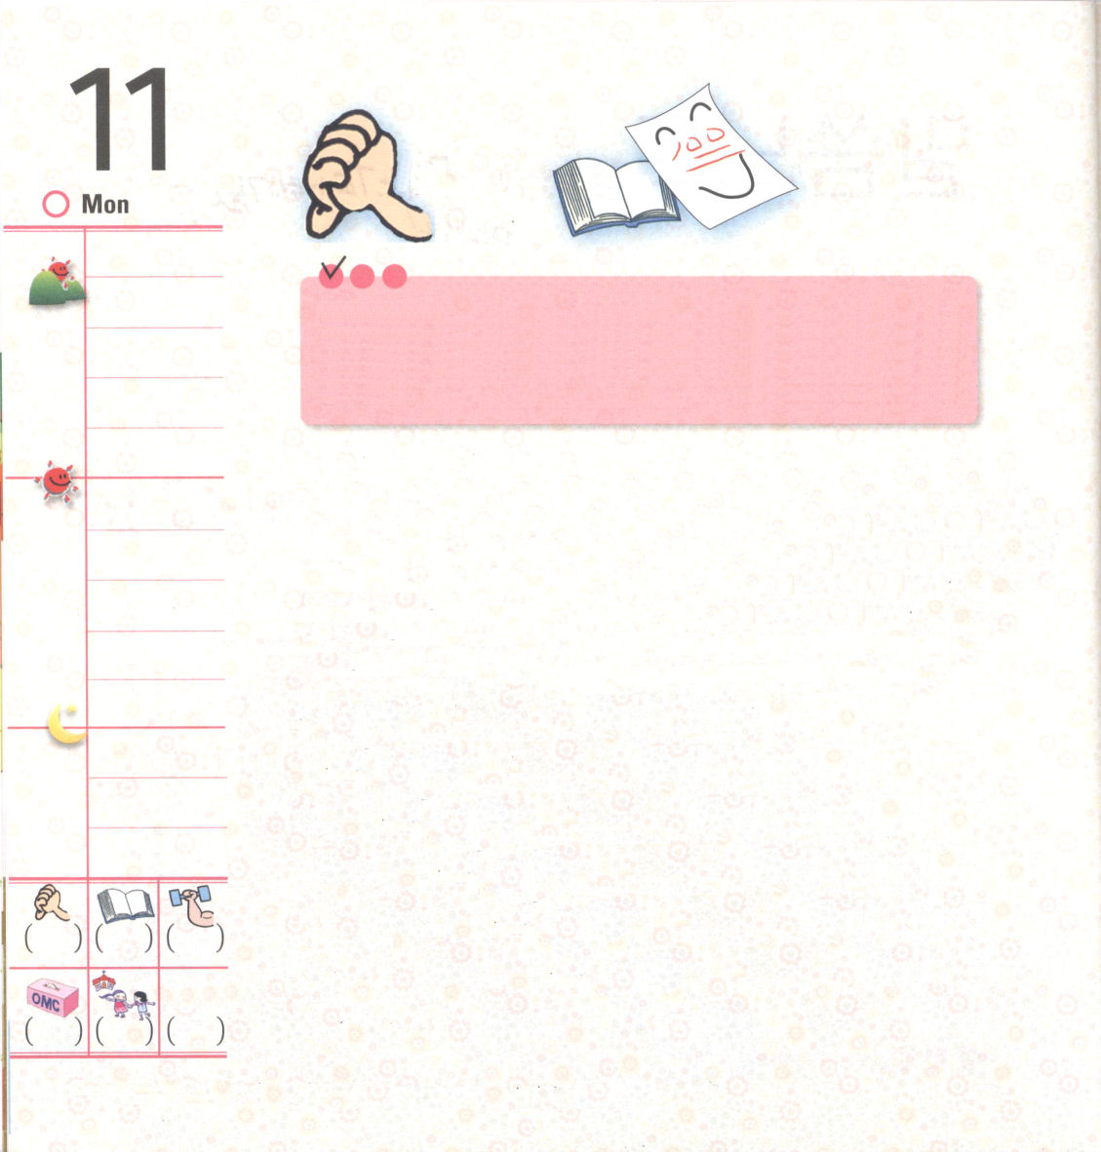

月曜日

定刻祈りに成功したらチェックしよう
Ⅰサムエル3:1～9 主が三度目にサムエルを呼ばれたとき、サムエルは起きて、エリのところに行き、「はい。ここにおります。私をお呼びになったので」と言った。そこでエリは、主がこの少年を呼んでおられるということを悟った。(8)
2010.06.05 レムナント伝道学230

すてきなロボットを組み立てる箱を買いました。箱を開けてみたら、部品が 100個以上もありそうでした。とても複雑なので、お兄さんに助けてくれと言いました。お兄さんは、組み立ての説明書を見て、あれこれ部品をつなげて合わせて、「うで」の部分を完成しました。ところが、「からだ」と「うで」をつなげる部分がむずかしいと言って、あきらめてしまいました。パパにも助けてくれと言ったのですが、組み立てる説明書を理解することができなかったのです。結局、ロボット組み立て専門店に行って組み立てを完成することができました。
私たちが勉強することは、私たちがいる世の中についてです。私たちは、人々が世の中についてよく見て研究したことを学んでいるのです。ところで、勉強がよくできるためには、多くの人の助けをかりることも必要ですが、世の中を造って治めておられる神様の助けを受けなければなりません。レムナントが神様に祈りながら勉強したら、ほかの人が分からないおどろくべき知恵を得るようになります。

まことの祈りは、その人のくちびるのことばにその人の心の姿勢がある － ティトル
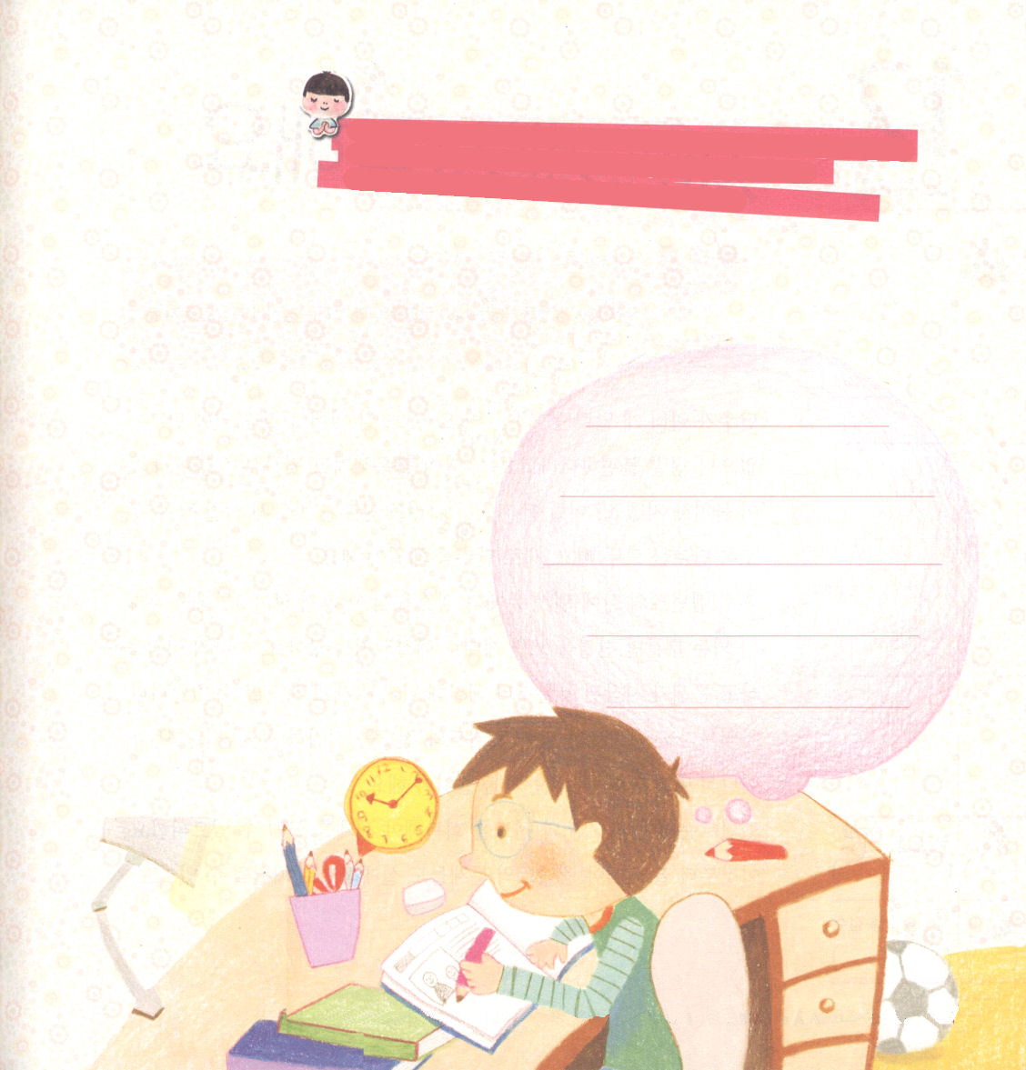
レムナントが べんきょうを するとき 神様の たすけを もとめる いのりを 書いてみましょう
神様！この世の知識を学ぶとき、この世を創造された神様に知恵をもとめるレムナントになるように助けてください。人を生かす霊的な奥義を味わうことができるように導いてくださるイエス・キリストのお名前によってお祈りします。アーメン。
私たちがもし祈りの技巧を知っているのなら、人生の技巧を知って行うだろう- スタンリー・ジョーンズ

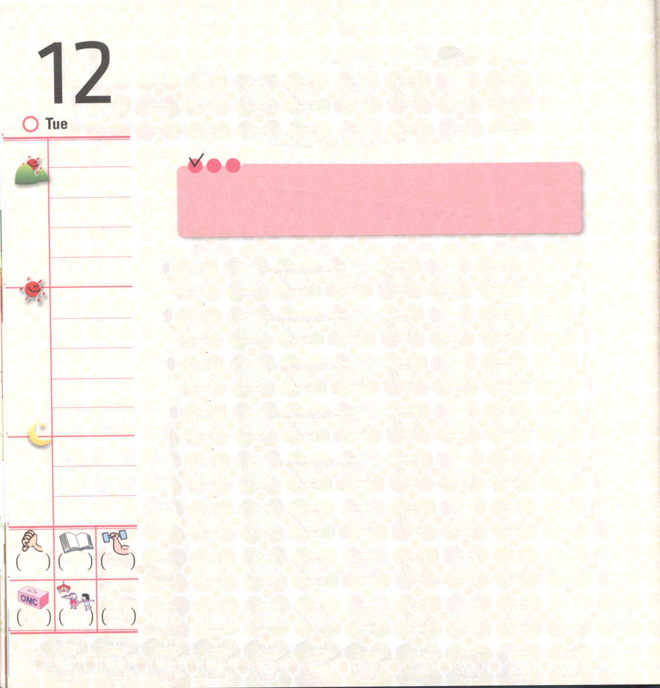
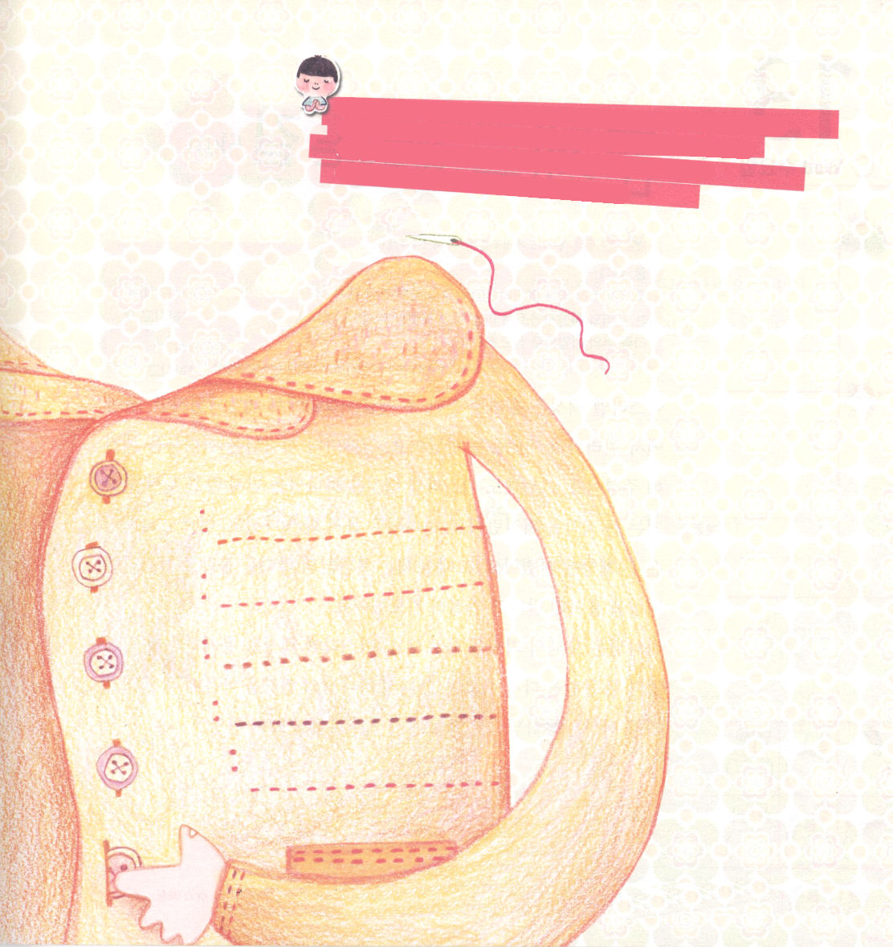

火曜日

定刻祈りに成功したらチェックしよう

使19:1～7 「信じたとき、聖霊を受けましたか」と尋ねると、彼らは、「いいえ、聖霊の与えられることは、聞きもしませんでした」と答えた。(2) 2010.06.05核心メッセージ

ボタンがいくつかついた服がありました。ある日、あるはずのところにボタンがないから、本当にこまりました。まんなかがふくらんでいて、上にはなくて、服が変でしょう。このようなとき、時間がかかっても、ボタンを正しくはめることができるように、ボタンをすべてはずして、あたらしくボタンをはめなければなりません。
もしかして、レムナントの生活になにか問題が起きたとき、どのようにしますか。今すぐ問題になる部分だけ気をつかっているなら、正しく解決されません。一つずつ点検して、問題がはじまった部分から解決して行くと、あたらしくはじめることができます。なによりも、レムナントはみことばと祈りと伝道を点検して、今、問題がどこでどんなにまちがったのかを分からなければなりません。
レムナントは、みことばと祈りと伝道を回復すると、世界を生かすことができるからです。このことからからよくできるようになると、レムナントの問題も実際的に解決されることができます。

祈りは神様のこころが行われるようにすることだーテイラー

父なる神様、私の生活が今日のみことばと祈りと伝道をのがすために、苦しくなると分かりました。毎日、今日のみことばと祈りと伝道を回復する、新しいはじまりをすることができるように、助けてください。イエス・キリストのお名前によってお祈りします。アーメン。

天使の知能があっても、奥深い聖書の学びと祈りの時間がなければ、何もすることはできない
―チャールズ・フィニ

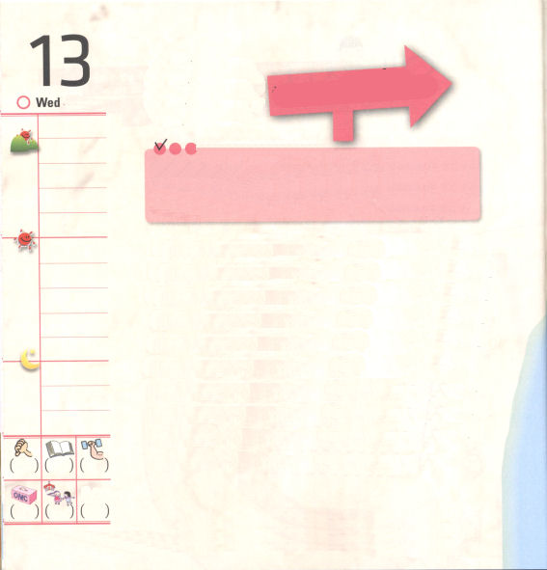
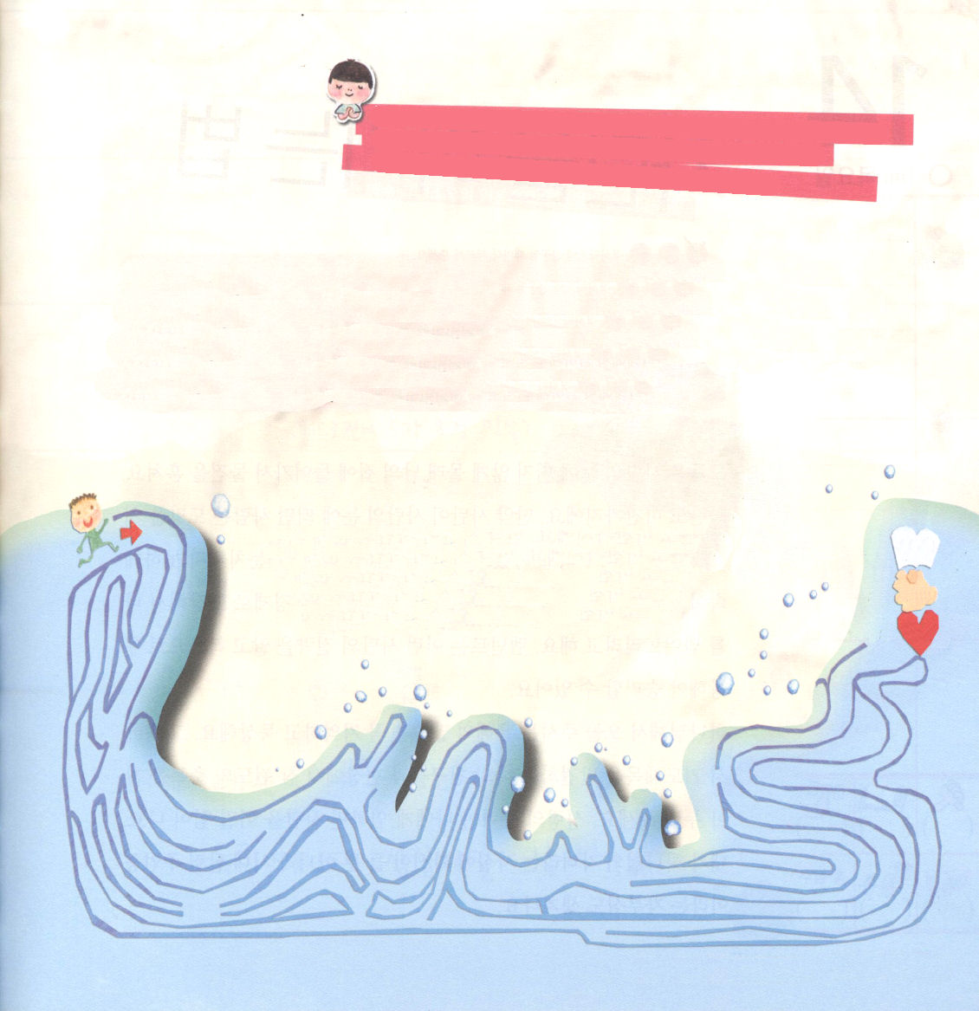

水曜日

定刻祈りに成功したらチェックしよう
出34:1～9 モーセは急いで地にひざまずき、伏し拝んで、お願いした。「ああ、主よ。もし私があなたのお心にかなっているのでしたら。どうか主が私たちの中にいて、進んでくださいますように。確かに、この民は、うなじのこわい民ですが、どうか私たちの咎と罪を赦し、私たちをご自身のものとしてくださいますように。」(8～9) 2010.06.05聖日1部

イスラエルの民は紅海をわたったあと、エジプトから解放されたのですが、荒野でいろいろなむずかしいことに会いました。その時ごとに神様はむずかしいことを解決してくださいました。それなのに、イスラエルの民は神様を信じないで、偶像をおがむ大きい罪をおかしたのです。神様はとてもおこられて、イスラエルの民は大きい災いに会いました。そのとき、モーセは神様の約束をにぎって、イスラエルの民をゆるしてくだしと切に祈りました。
神様は、モーセの祈りを聞いて、イスラエルの民をゆるして、十戒の二つの石の版をまたくださいました。また、神様の契約を心にきざんだイスラエルの民は、神様のかわらない愛と恵みを大きくほめたたえました。

父とともにいることを見ること以上のことは見ないことが祈りの一番基本的な意識だ。
－ラックステイル

父なる神様。生きていると、多くのむずかしいことにぶつかりますが、いつも、神様のみことばをにぎって、いのり、神様の大きな愛を伝えることができる幸いなレムナントになるように導いてください。イエス・キリストのお名前によってお祈りします。アーメン。

レムナントも生きていると、多くの困難に出会うことがあります。このような問題を解決する方法は、約束のみことばをにぎって祈ることです。そして、神様の愛をほめたたえながら伝えるとき、私も知らないうちに、答えと征服の場に立つ恵みを味わうことができます。

きょうの黙想のみことばをおぼえて、私たちが「ただ」にぎっていなければならない部分をめいろをとおって見つけてみよう
祈りは信徒の唯一の武器だートムソン

ただみことば

ただいのり

ただでんどう

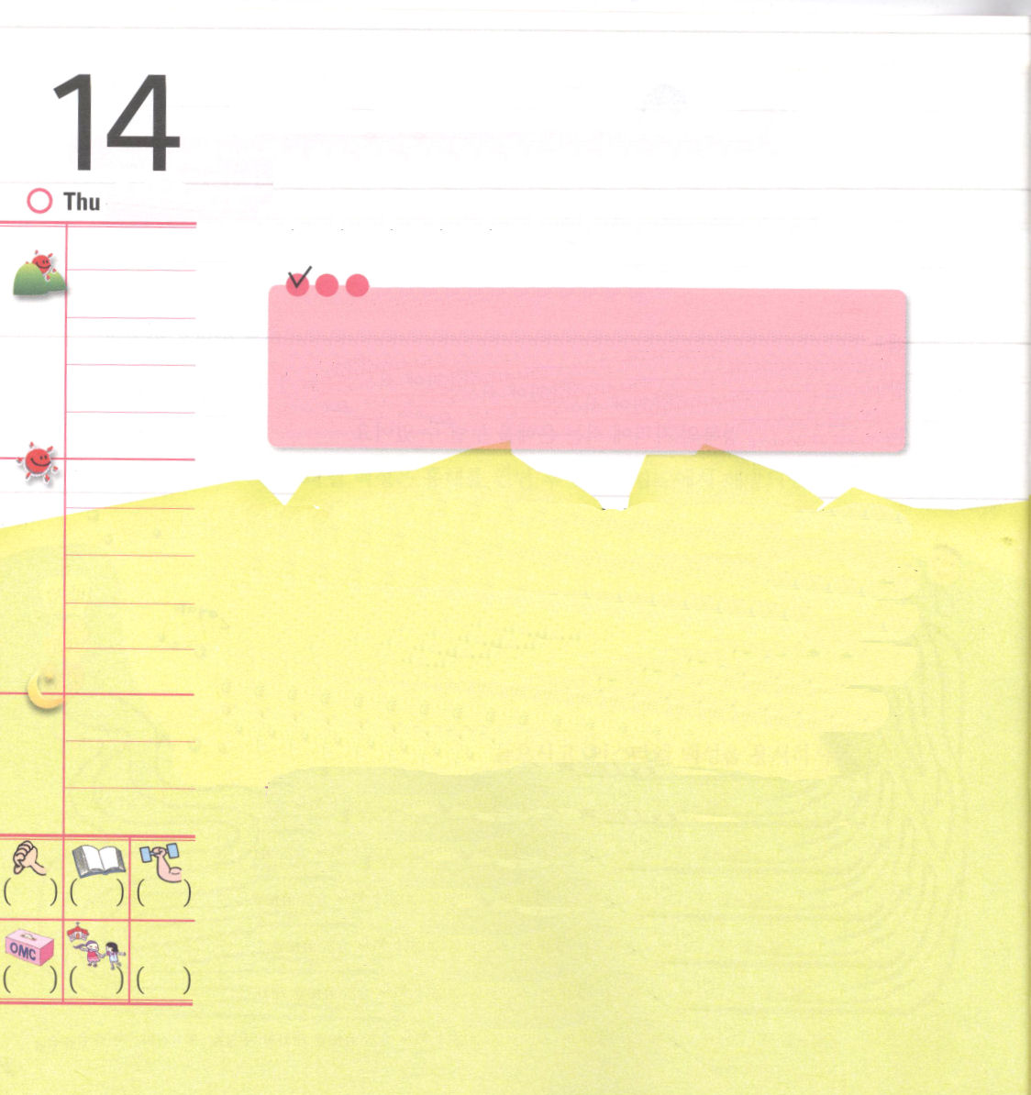
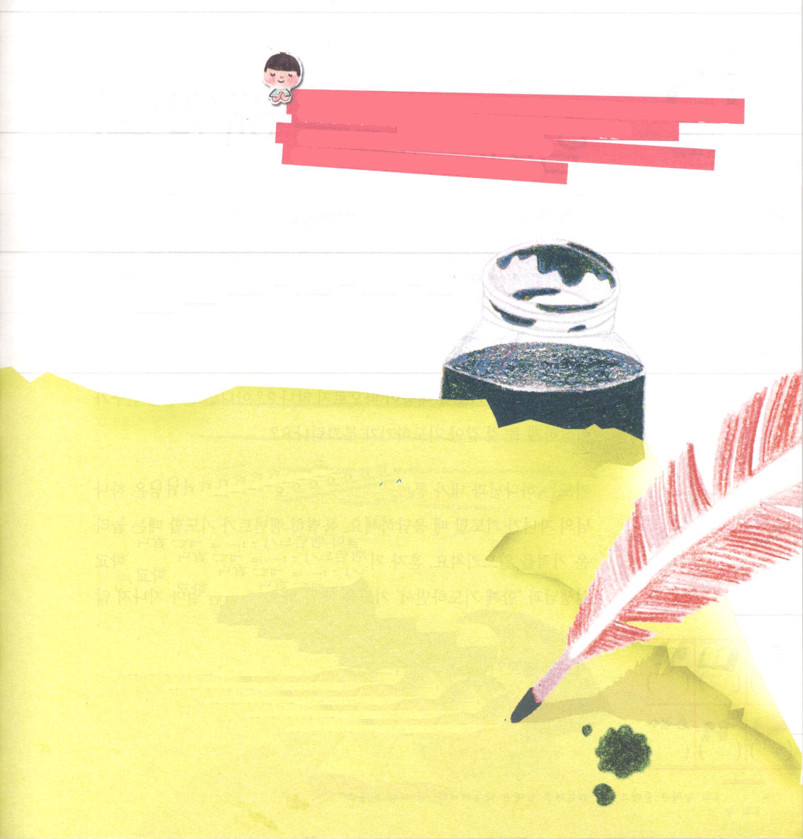

木曜日

定刻祈りに成功したらチェックしよう
ローマ16:17～20 あなたがたの従順はすべての人に知られているので、私はあなたがたのことを喜んでいます。しかし、私は、あなたがたが善にはさとく、悪にはうとくあってほしい、と望んでいます。平和の神は、すみやかに、あなたがたの足でサタンを踏み砕いてくださいます。どうか、私たちの主イエスの恵みが、あなたがたとともにありますように。(19~20) 2010.06.06聖日2部

どろぼうは、人の目につかないように、ひそかにほかの人の家に入って、物をぬすみます。サタンも同じです。もしサタンが人の目に見えるならば、人はにげるか、立ち向かって戦おうとするでしょう。しかし、サタンは私たちが気づくことができないように、だましてうそで誘惑します。世の中の文化と政治と経済で包んで、私を倒そうとします。レムナントは、このようなサタンの戦略を分かって福音で武装すると勝利することができます。
神様が今日くださる恵みのみことばを必ずおぼえて黙想しましょう。その中から祈りの課題を見つけて、私の友だちと現場でまことの伝道の祝福を見つけて味わってみてください。聖霊の力が私に臨めば、サタンに勝つ力ができます。私が神様の子どもだという事実を確信できるだけではなく、時代を生かす主人公だという自負心もできます。

神様！私をだますサタンに勝つことができるように毎日、みことばと祈りと伝道を味わわせてください。神様の子どもだという確信を持って、サタンに勝つ権威を味わうことができるように助けてください。イエス・キリストのお名前によってお祈りします。アーメン。

ぬけていることばを 聖書から見つけて、
みことばを完成しよう
（Iペテロ5章8節のみことば）

身

いなさい。
あなたがたの敵である悪魔が、
ほえたける獅子のように、
食い尽くすべきものを捜し求めながら、
歩き回っています。

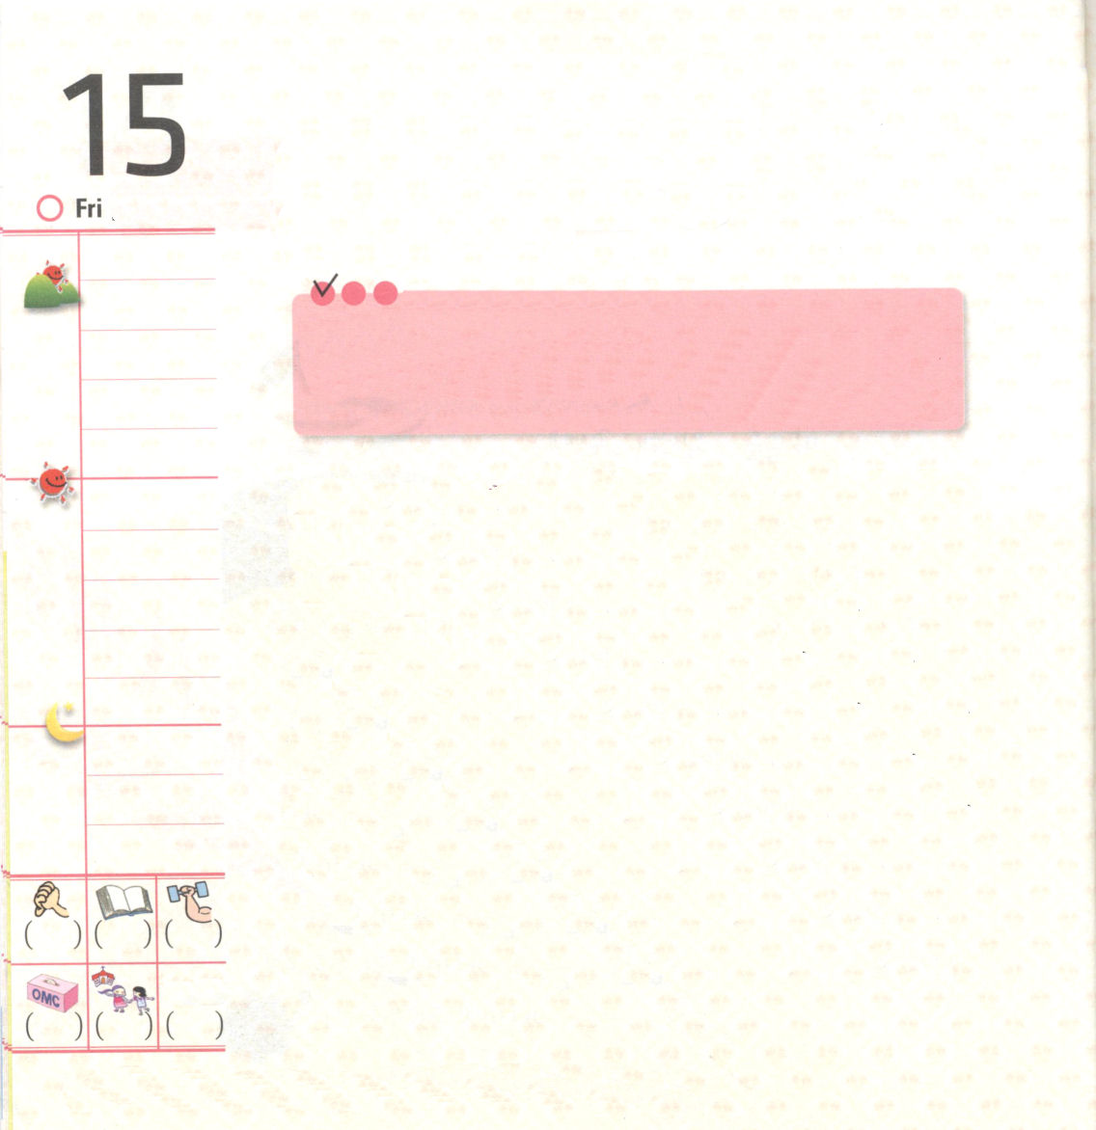

金曜日
定刻祈りに成功したらチェックしよう

Ⅱテモﾃ2:3～4 キリスト・イエスのりっぱな兵士として、私と苦しみをともにしてください。兵役についていながら、日常生活のことに掛かり合っている者はだれもありません。それは徴募した者を喜ばせるためです。(3～4) 2010.06.10レムナント教師講習会1講

祈ろうと目を閉じたのですが、しきりにほかの思いだけ頭の中にくるくるまわっていませんか。かんたんな食事の祈りではなく、祈る内容が頭にうかんできませんか。それとも、信じない友だちが変に見るように思って、祈るのがはずかしいのですか。

祈りは、神様と私が通じる自然な呼吸です。神様は神様の子どもが祈るとき、答えてくださいます。特別にレムナントが祈るときは、おどろくべき奇跡をおこされます。一人で祈りにくいなら、両親や教会学校の先生と「いっしょに祈りながら」祈りを学びましょう。そうすれば、少しすれば、聖書のレムナントのようにひとりでも祈ることができる力ができます。私の祈りを聞いてくださる「イエス・キリスト」の御名で祈れば、私たちの敵であるサタン、悪魔との霊的な戦いに確実に勝利することができます。

祈りの力は一面では毒になり、一面では毒を防ぐものになる － イアン・パウンズ
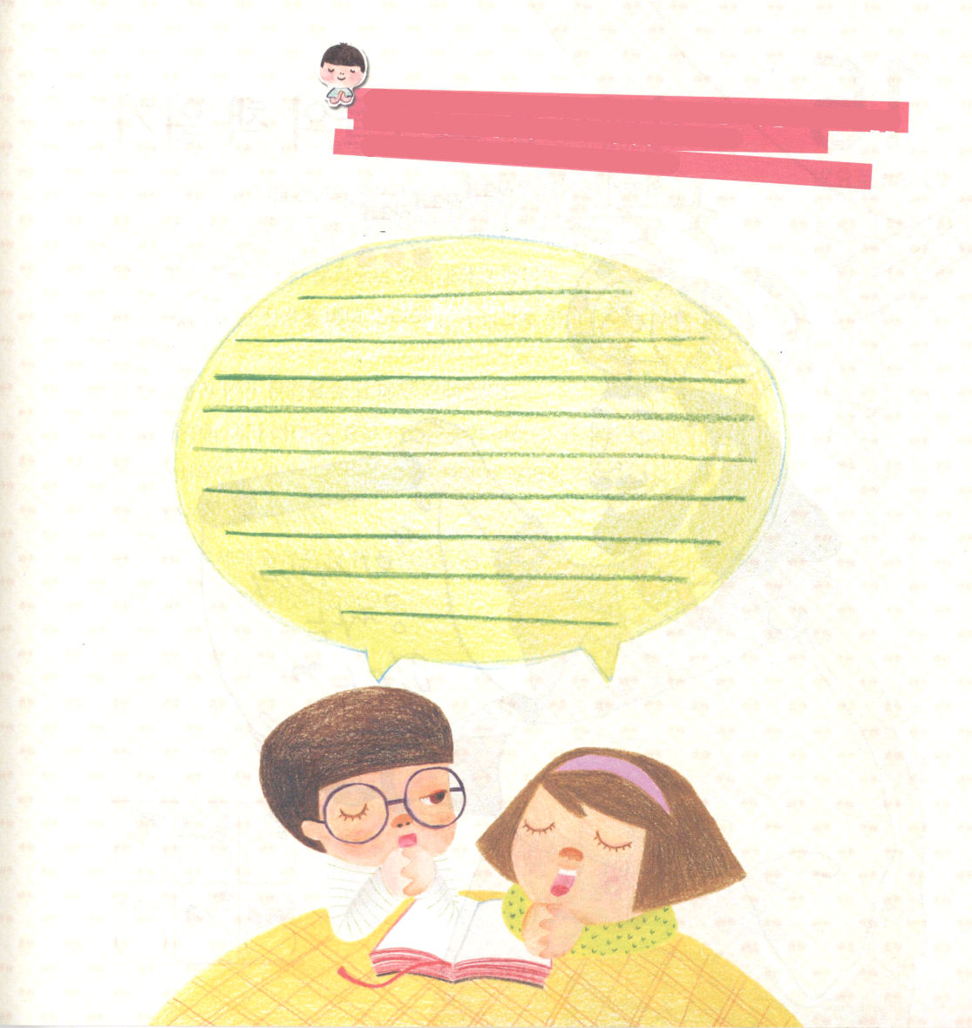

神様！お父さん、お母さんから祈りを学んで、ひとりでも祈りを実際にして、いつでもどこでも、まことの祈りの祝福を味わうレムナントになるように、祝福してください。イエス・キリストのお名前によってお祈りします。アーメン。

イエスさまが おしえてくださった 主のいのり（マタイ6:9～13)を 書いてみましょう

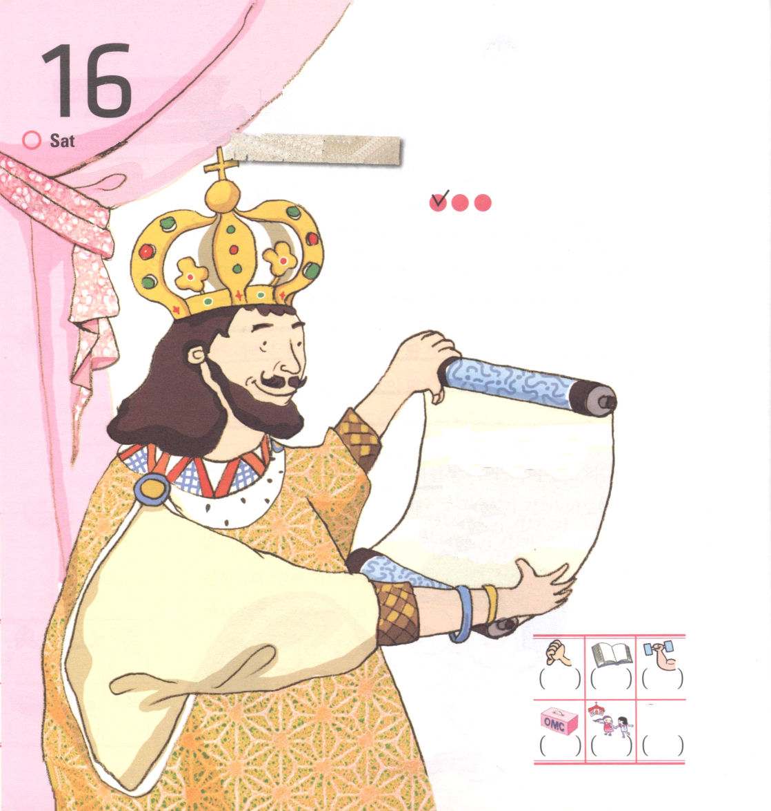
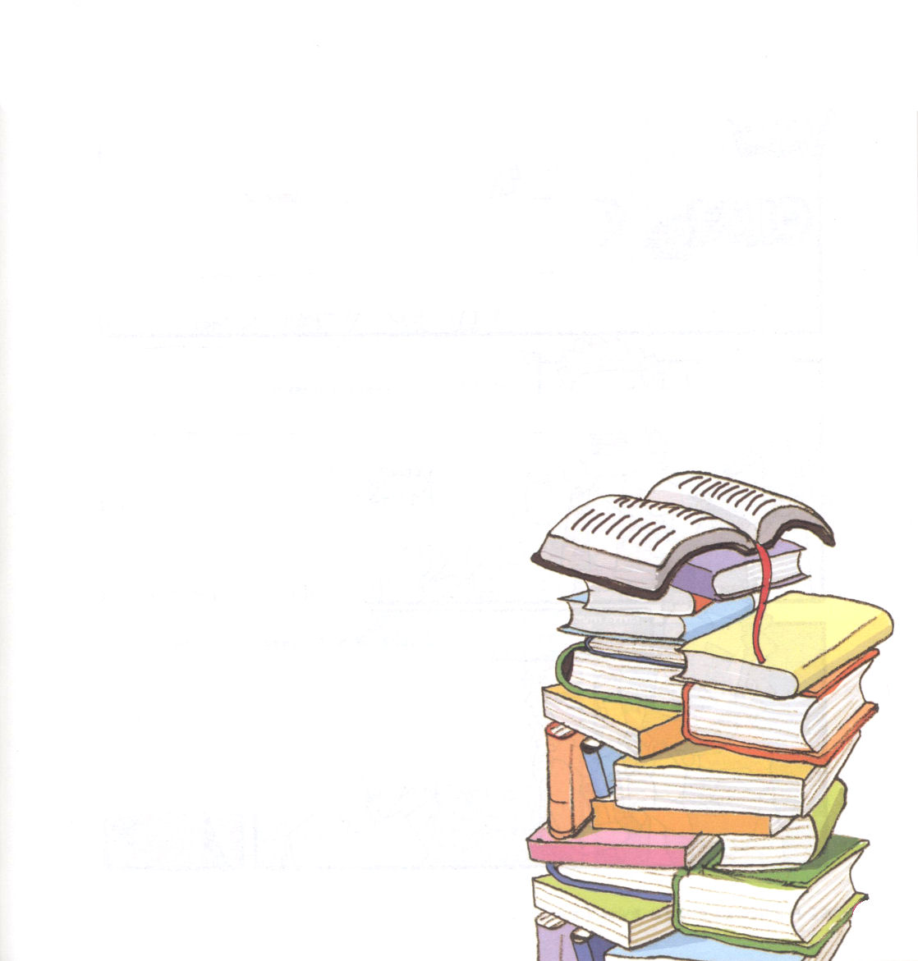

かしこい先生たちの本読み

土曜日
おはなし黙想3 －この世の中にタダで得られることはない－
2010.06.10レムナント教師講習会2講

定刻祈りに成功したらチェックしよう

あるかしこい王様が、かしこい先生たちに、世の中の真理が入った本を作りなさいと命じました。
先生たちは、長年の時がすぎたあとに、12冊の本を王様に持ってきました。
すると、王様は一冊に短くしなさいと言いました。
先生は、何か月後に一冊の本にまとめて持ってきました。
王様はそれも多いと、一つの文章にぬき出しなさいと言いました。
かしこい先生は、ものすごくたいへんな思いをして、いよいよ一つの文章を選んで王様にささげました。
王様は、彼らが作った文章を見てとてもよろこびました。
「これこそ、わたしが望んでいた、あるいはみんなが望んでいた『世紀の知恵』だ。世の中の人がこれを学べば、それまでなやんでいた多くの問題が解決される」と言いました。かしこい人たちが、後世にのこした一つの文章になった世紀の知恵は、すなわちこれでした。

「この世の中にタダで得られることはない」

本の中のものを得るためには、本だなを広げて、読んで
学んで考えて記録することを無数にくりかえす方法しか
ないということです。クリスチャンは、ただ一冊の本
である聖書の人です。聖書から道を見て、見つけ
出して伝えることができる答えがレムナントの
生活にぱっと開かれることでしょう。

